Порядок заполнения системы.

- Заполните шаблоны Сотрудники, Классы, Ученики, Родители согласно инструкции и отправьте на tiv@r62.center-inform.ru.
- Заполните информацию о своем учреждении (кнопка “Учреждение” на рабочем столе) и данные об учреждении (кнопка “Данные моего учреждения” на рабочем столе). Эти данные будут отображаться на едином портале Рязанской области.
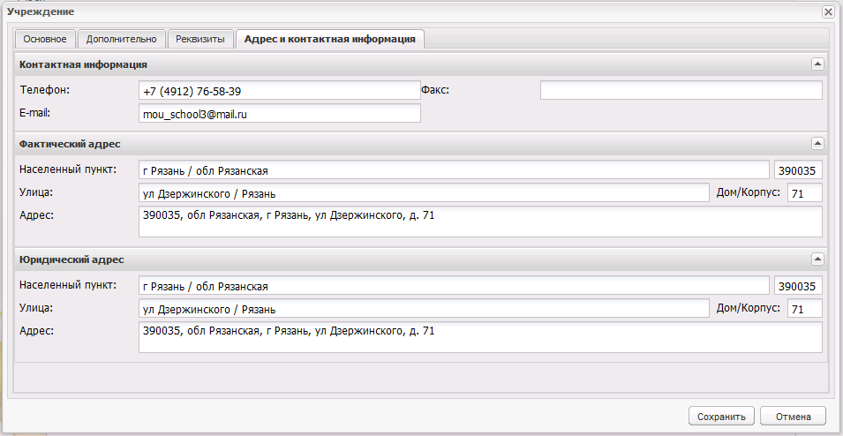
- Заполните текущий “Период обучения” (2012 – 2013 уч.год), указав периоды для четвертей, триместров, полугодий, каникул и праздничных дней.
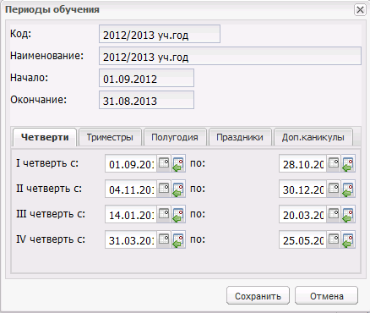

- Задайте расписание звонков в справочнике “Учебные смены”.
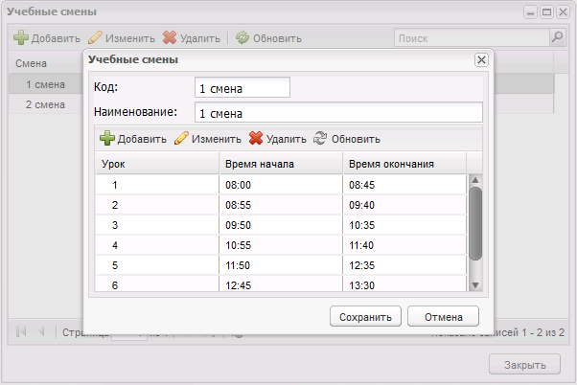
- Укажите назначения кабинетов в вашем учреждении в реестре “Аудиторный фонд” (назначения кабинетов – единые на всю область, не менять!!!). Для кабинетов, задействованных в учебном процессе не забыть указать флажок “Учебное помещение”.
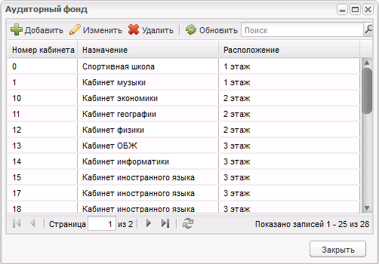

- В справочнике “Предметы” для каждого преподаваемого предмета укажите учителей, ведущих предмет, классы, в которых его преподают, кабинеты в которых проходят уроки. Названия предметов – единые на всю область, не менять!!!
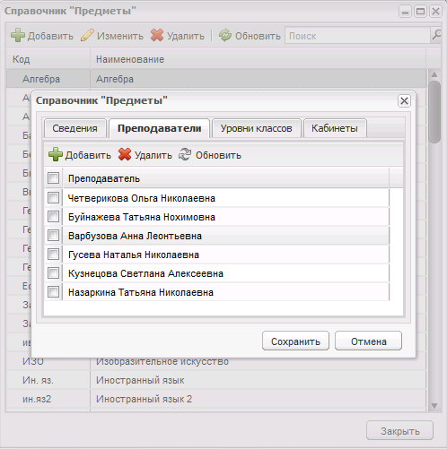
- Сформируйте поурочное планирование – составьте учебный план в пункте “Учебные планы” – “Школьный учебный план” в соответствии с принятыми в учреждении стандартами.
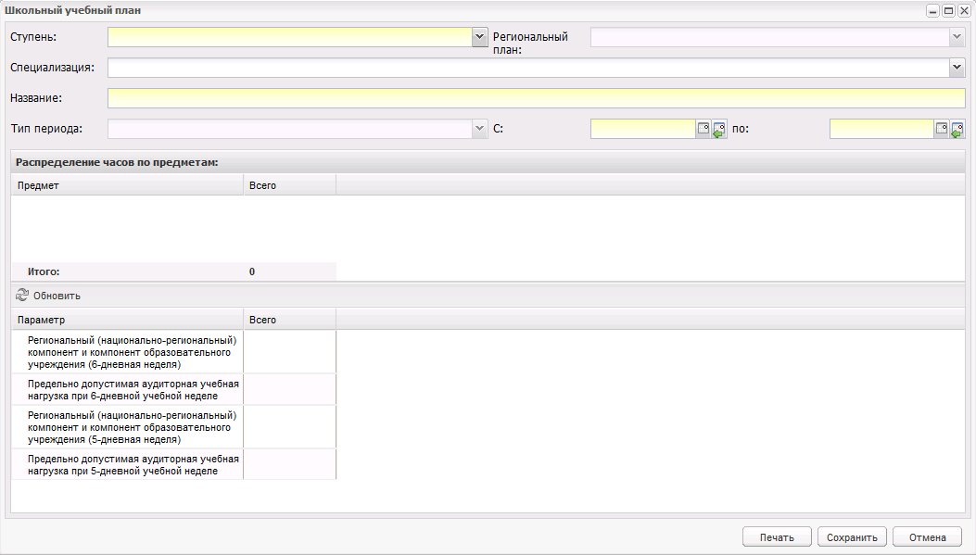
- Составьте “Шаблоны расписания”, которые будут применяться в текущем учебном периоде.
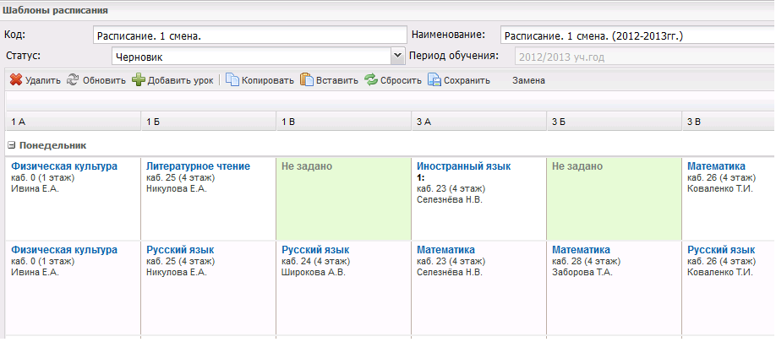
- Подробные инструкции по заполнению шаблонов и заполнению системы читайте в Руководстве Администратора (можно скачать на рабочем столе – “Справочные материалы”). По всем вопросам и возникшим проблемам звоните 8-4(912)-500-800 или пишите на адрес tiv@r62.center-inform.ru.

